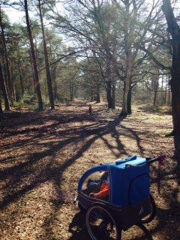

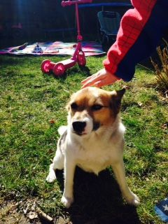

* 4 dagen per week, 7-19 u, per 1 februari 2015
* 0-4 jaar, kinderen met een beperking ook welkom
* Bosrijke omgeving
* Dierenverzorging
* Moestuintje
* Elke dag wandelen en buitenspelen
* HBO-gediplomeerd  (SPH), post-HBO autisme
* Geregistreerd gastouder, kinder-EHBO
* Vraagouders aanmelden en/of info via: [bosgeruis@gmail.com](mailto:bosgeruis@gmail.com) of [www.kroostopvang.nl](http://www.kroostopvang.nl/)
* LRKP nummer: 118961950
* KvK: 62675494

